HỆ THỐNG QUẢN LÝ LỊCH HỌP
ỦY BAN NHÂN DÂN
HƯỚNG DẪN CÀI ĐẶT
VÀ ĐĂNG NHẬP
Tài liệu dành cho người dùng — cài đặt ứng dụng lên điện thoại / máy tính và đăng nhập lần đầu
Địa chỉ truy cập: https://lich-hop-ubnd.vercel.app/

1. Giới thiệu
Hệ thống Quản lý Lịch họp là ứng dụng web dùng để tạo, theo dõi và điều phối lịch họp của cơ quan. Ứng dụng chạy trực tiếp trên trình duyệt (Chrome, Safari, Edge...) và có thể được "cài đặt" lên điện thoại hoặc máy tính để sử dụng giống hệt một ứng dụng thông thường — có icon riêng trên màn hình, mở lên là dùng ngay, không cần mở trình duyệt trước.
Ưu điểm của cách cài đặt này:
- Không cần tải qua CH Play / App Store, không cần chờ duyệt.
- Cài đặt chỉ mất vài giây, dùng ngay lập tức.
- Tự động cập nhật phiên bản mới nhất mỗi khi có thay đổi, không cần cài lại.
- Dữ liệu luôn được lưu trực tuyến — đăng nhập trên bất kỳ thiết bị nào cũng thấy cùng một dữ liệu.

2. Cài đặt trên điện thoại Android (Chrome)
- Mở trình duyệt Chrome trên điện thoại.
- Truy cập địa chỉ: https://lich-hop-ubnd.vercel.app/
- Bấm vào biểu tượng menu (dấu ba chấm ⋮) ở góc trên bên phải.
- Chọn mục "Cài đặt ứng dụng" (Install app) hoặc "Thêm vào Màn hình chính" (Add to Home screen).
- Bấm "Cài đặt" / "Thêm" để xác nhận.
- Biểu tượng ứng dụng sẽ xuất hiện trên màn hình chính điện thoại — bấm vào để mở, ứng dụng sẽ chạy toàn màn hình như một app thật.
Lưu ý: Nếu không thấy mục "Cài đặt ứng dụng" trong menu, Chrome có thể tự hiện một thanh gợi ý "Thêm Lịch họp UBND vào Màn hình chính" ở phía dưới màn hình sau vài giây — chỉ cần bấm vào đó.

3. Cài đặt trên iPhone / iPad (Safari)
- Mở trình duyệt Safari (bắt buộc phải là Safari, không dùng Chrome trên iPhone cho bước này).
- Truy cập địa chỉ: https://lich-hop-ubnd.vercel.app/
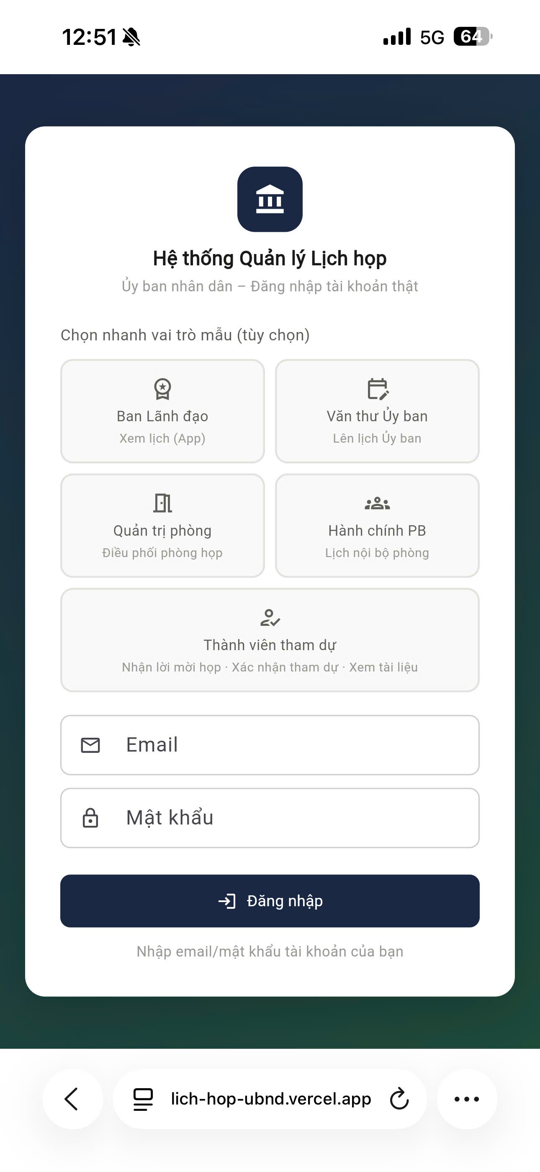
- Bấm vào biểu tượng Chia sẻ (hình vuông có mũi tên hướng lên) ở thanh công cụ phía dưới.
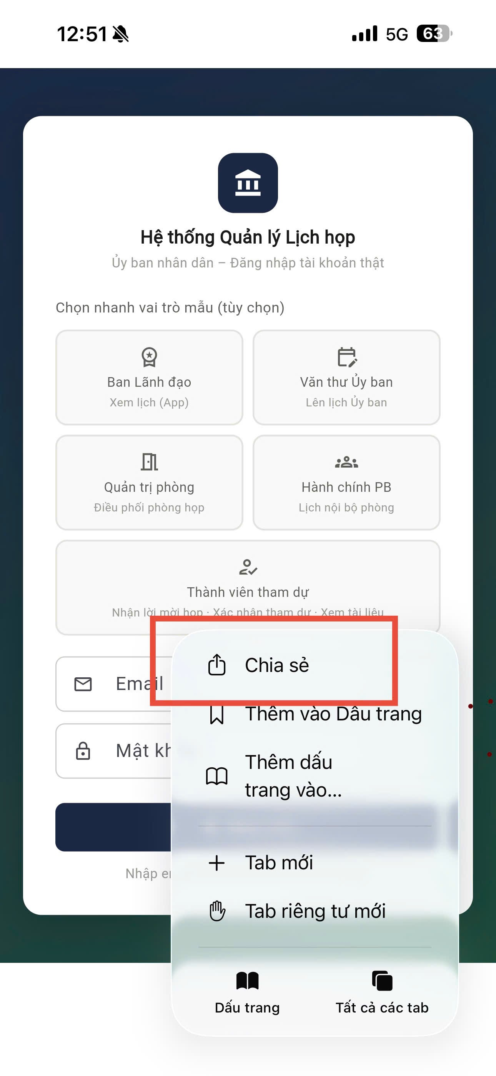
- Kéo xuống và chọn "Thêm vào MH chính" (Add to Home Screen).
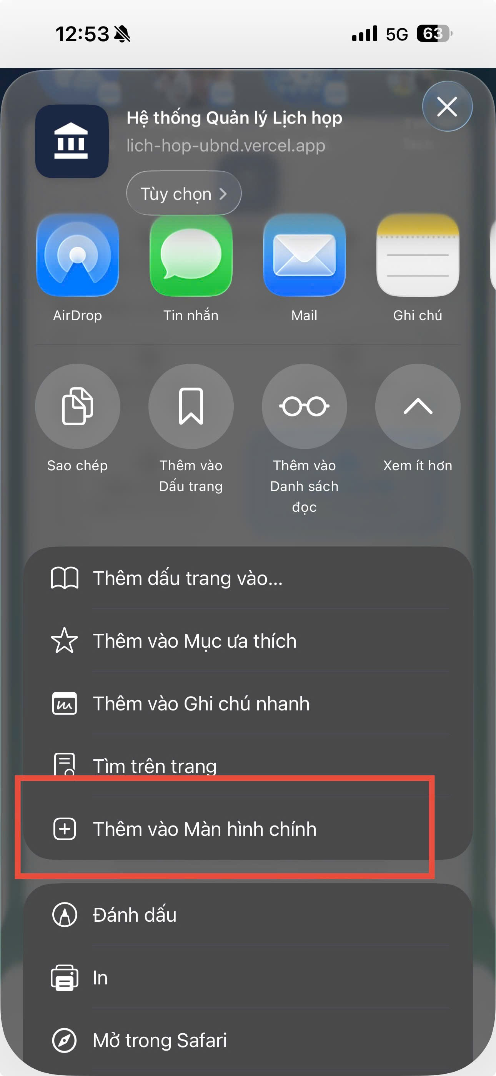
- Bấm "Thêm" ở góc trên bên phải để xác nhận.
- Biểu tượng ứng dụng sẽ xuất hiện trên màn hình chính — mở lên dùng như ứng dụng thông thường.
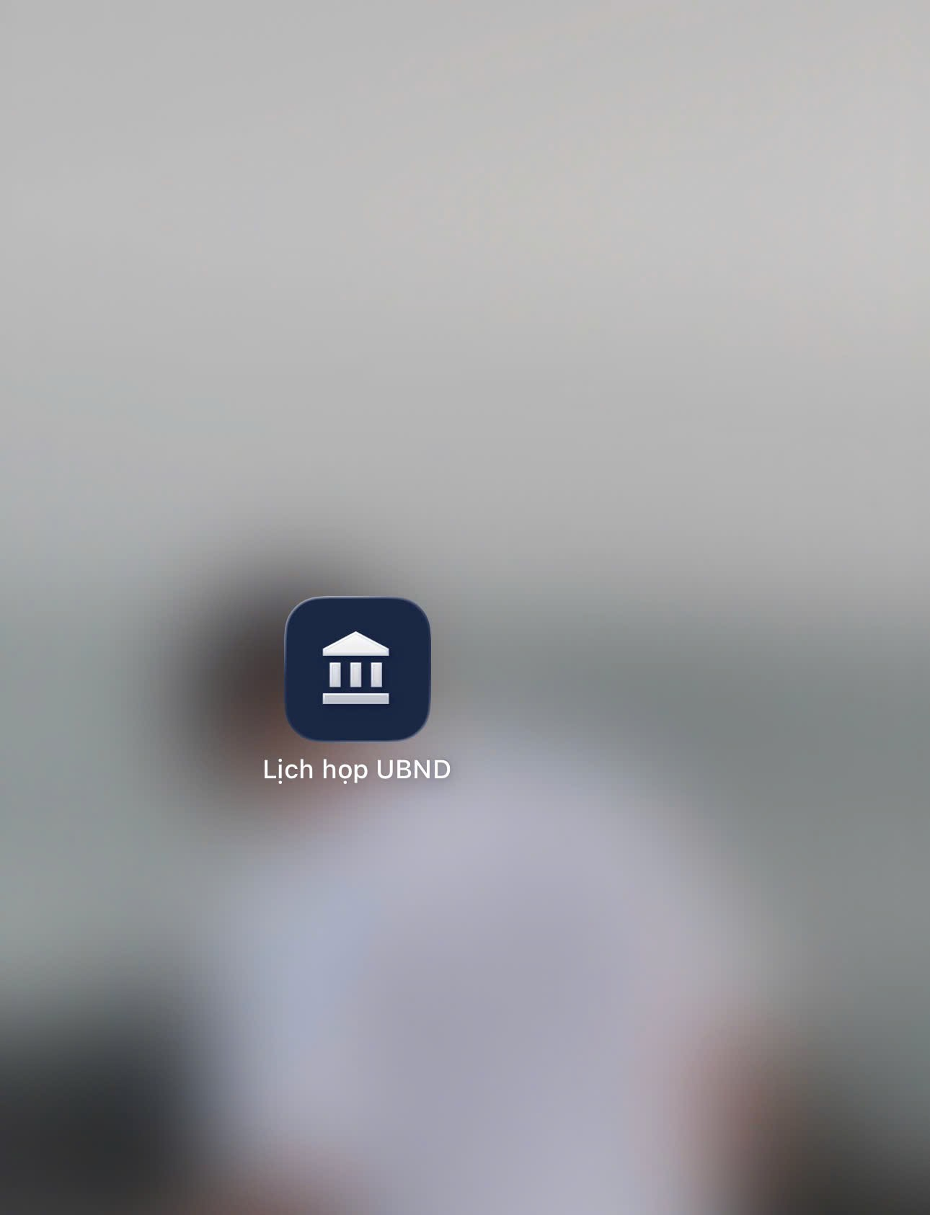

4. Cài đặt trên máy tính (Windows / macOS — Chrome hoặc Edge)
- Mở trình duyệt Chrome hoặc Edge, truy cập https://lich-hop-ubnd.vercel.app/
- Nhìn vào cuối thanh địa chỉ, bấm vào biểu tượng "Cài đặt" (hình máy tính có dấu cộng, hoặc mũi tên tải xuống nhỏ).
- Bấm "Cài đặt" (Install) trong hộp thoại hiện ra.
- Ứng dụng sẽ mở trong một cửa sổ riêng, có icon trên Desktop / Start Menu, dùng như phần mềm cài sẵn trên máy.
Nếu không thấy biểu tượng cài đặt, vẫn có thể dùng bình thường bằng cách mở trực tiếp đường link trên trình duyệt — mọi chức năng đều hoạt động như nhau, chỉ khác là không có icon riêng trên máy.

5. Đăng nhập lần đầu
Sau khi mở ứng dụng, màn hình đăng nhập sẽ hiện ra như hình dưới đây. Mỗi người dùng được cấp một tài khoản ứng với một vai trò công việc cụ thể trong quy trình lịch họp.
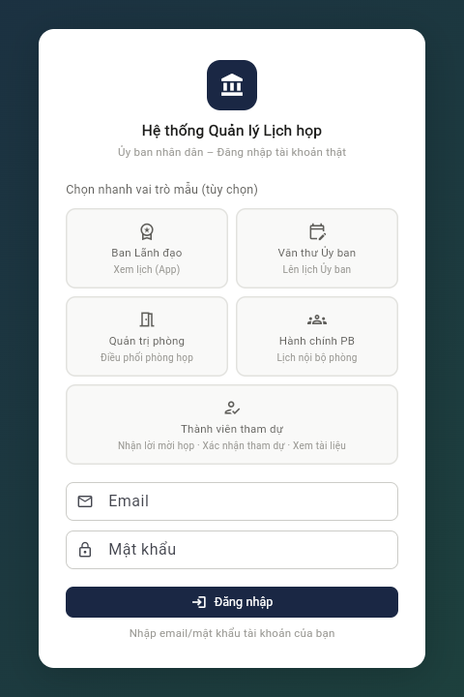
Màn hình đăng nhập
- Bấm vào ô vai trò tương ứng với công việc của bạn (ví dụ "Văn thư Ủy ban") — hệ thống sẽ tự điền sẵn email đăng nhập.
- Nhập mật khẩu được cấp vào ô "Mật khẩu".
- Bấm nút "Đăng nhập" màu xanh đậm.
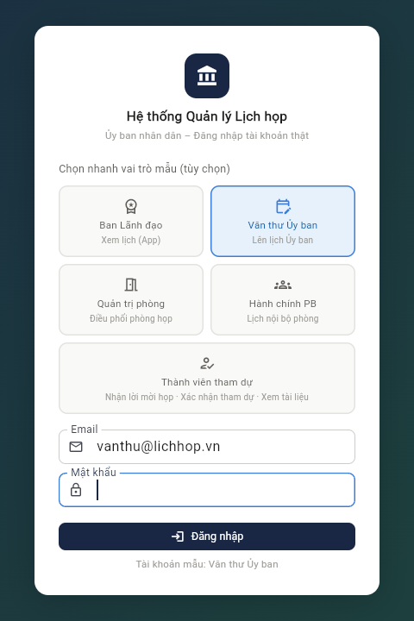
Đã chọn vai trò Văn thư Ủy ban, sẵn sàng nhập mật khẩu

6. Danh sách tài khoản sử dụng
Mật khẩu dùng chung cho các tài khoản mẫu bên dưới: LichHop@2026
Vai trò | Email đăng nhập | Công việc chính
Ban Lãnh đạo | lanhdao@lichhop.vn | Xem toàn bộ lịch làm việc
Văn thư Ủy ban | vanthu@lichhop.vn | Tạo / sửa / xóa lịch cấp Ủy ban, điểm danh
Quản trị phòng họp | quantri@lichhop.vn | Quản lý phòng họp, điều phối chống trùng lịch
Hành chính – Phòng ban | phongban@lichhop.vn | Tạo lịch họp nội bộ của phòng
Thành viên tham dự | thanhvien@lichhop.vn | Nhận lời mời, xác nhận tham dự

Quan trọng: Khi triển khai chính thức, mỗi cán bộ sẽ được cấp một tài khoản email và mật khẩu riêng (không dùng chung mật khẩu mẫu ở trên). Liên hệ bộ phận quản trị hệ thống nếu quên mật khẩu hoặc cần cấp tài khoản mới.

